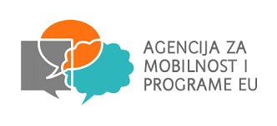

**Erasmus+**

**IRSKO ISKUSTVO   
IRISH EXPERIENCE**

Nositelj projekta: **Medicinska škola Ante Kuzmanića-Zadar**

Broj projekta: **2021-1-HR01-KA122-VET-000017227**

Naziv projekta: **Irsko iskustvo**

Profesor engleskog jezika Marin Joja upoznao je učenike sudionike Erasmus+ projekta „Irsko iskustvo“ s planom i okvirnim vremenikom edukacijskih aktivnosti. Tijekom pripremnih aktivnosti naglasak je stavljen na usmenu i pisanu komunikaciju i razvijanje stručnih komunikacijskih kompentencija. Po završetku pripremnih aktivnosti učenici su polagali on-line ispit na OLS platformi.

